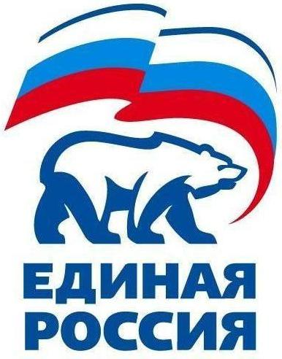
427780, Удмуртская Республика, г.Можга, ул Можгинская,57; тел. (34139 )3-27-41,
е-mail: mozhginskyraion@udmurt..er.ru.

РЕШЕНИЕ № 13.1
Политсовета Местного отделения Можгинского района
Всероссийской политической партии «ЕДИНАЯ РОССИЯ»

16 октября 2017 года г.Можга

О реализации партийного проекта в Можгинском районе «Городская среда»

Заслушав информацию Тубылова Ивана Витальевича – главного специалиста- эксперта отдела ЖКХ и благоустройства, куратора проекта «Городская среда» , политсовет РЕШАЕТ:

- Информацию И.В.Тубылова, куратора проекта «Городская среда» главного специалиста-эксперта отдела ЖКХ и благоустройства Администрации Можгинского района принять к сведению.

- Продолжать участие в проекте и подключить другие сельские поселения для участия в этом проекте, где выполняются условия .

Секретарь
местного отделения Можгинского района
Партии «ЕДИНАЯ РОССИЯ» Г.П.Королькова

427780, Удмуртская Республика, г.Можга, ул Можгинская,57; тел. (34139 )3-27-41,
е-mail: mozhginskyraion@udmurt..er.ru.

РЕШЕНИЕ № 13.2
Политсовета Местного отделения Можгинского района
Всероссийской политической партии «ЕДИНАЯ РОССИЯ»

16 октября 2017 года г.Можга

О реализации партийного проекта в Можгинском районе «Защитим наше будущее»

Заслушав информацию Березкиной Валентины Анатольевны , куратора проекта «Защитим наше будущее» , политсовет РЕШАЕТ:

1. Информацию Березкиной В.А.., куратора проекта, принять сведению.

2. В 2018 году увеличить охват принятия подростков в оздоровительные лагеря района.

Секретарь
местного отделения Можгинского района
Партии «ЕДИНАЯ РОССИЯ» Г.П.Королькова

427780, Удмуртская Республика, г.Можга, ул Можгинская,57; тел. (34139 )4-33-57,
е-mail: mozhginskyraion@udmurt..er.ru.

РЕШЕНИЕ № 13.3
Политсовета Местного отделения Можгинского района
Всероссийской политической партии «ЕДИНАЯ РОССИЯ»

16 октября 2017 года г.Можга

О приеме в члены Партии «ЕДИНАЯ РОССИЯ»
Заслушав на заседании Политсовета Местного отделения Можгинского района Партии «ЕДИНАЯ РОССИЯ» Руководителя исполкома местного отделения Дорофееву Т.Е. о приеме в члены партии следующих членов, Политсовет Местного отделения РЕШАЕТ:

1. На основании личных письменных заявлений и в соответствии с п.4.2.1 Устава Партии принять в члены Всероссийской политической партии «ЕДИНАЯ РОССИЯ»:
РОССИЯ» следующих сторонников партии :

№ | Фамилия , Имя, Отчество | Первичная организация
1 | Сергееву Лиану Анатольевну | Мельниковское

2. Данное решение и соответствующий пакет документов направить в Исполком Удмуртского регионального отделения Партии«ЕДИНАЯ РОССИЯ» для внесения соответствующей записи в Единый реестр Партии.

3. Контроль исполнения решения возложить на Руководителя исполнительного комитета местного отделения Можгинского района Партии «ЕДИНАЯ РОССИЯ» Т.Е.Дорофееву.

Секретарь
местного отделения Можгинского района
Партии «ЕДИНАЯ РОССИЯ» Г.П.Королькова

